Bijlage 1: uitwerking beoordeling locatiekeuze

Voorafgaand aan het besluit zijn drie verschillende locaties getoetst. Hierbij zijn de criteria uit het toetsingskader gebruikt. Naast de locatie Noordelijke Hoofddijk is gekeken naar de locatie Lupinelaan/Akkerwinde en de locatie Jipkesbelt.

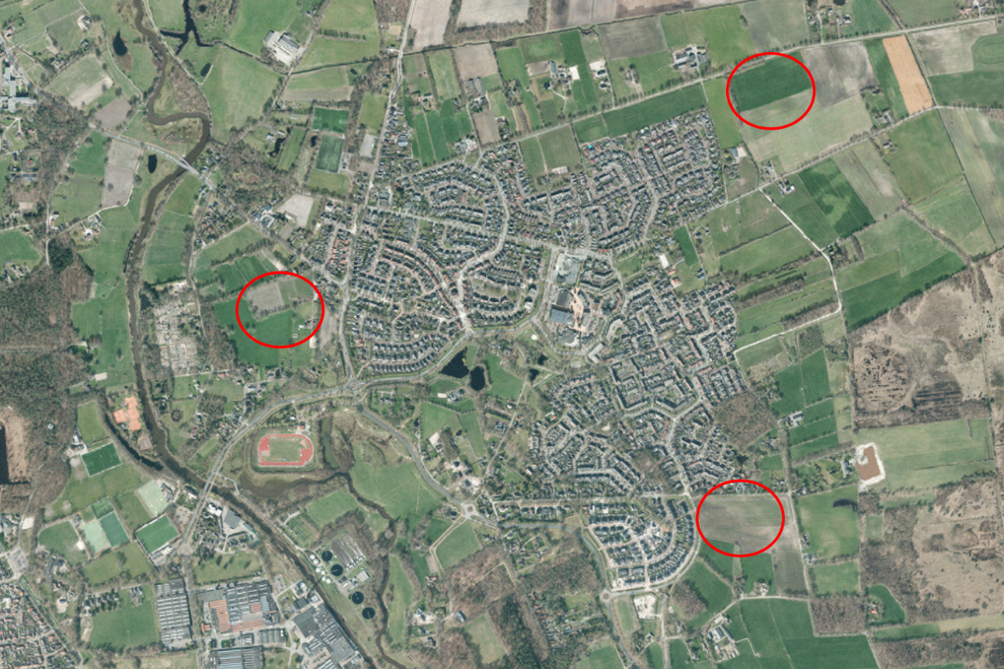

Generieke criteria
Op deze criteria is geen individuele score vastgesteld. De verschillende locaties voldoen aan deze criteria.

- Gelegenheid tot huisvesting voor 10 jaar
- Toereikend voor de asielopgave (geamendeerd door raad)
- Beheer door COA
- Financiële haalbaarheid
- Programma van eisen COA
- Passende dagbesteding (toegevoegd door raad)
- Actieve betrokkenheid samenleving (toegevoegd door raad)
- Situering in of aan bebouwde kom (toegevoegd door raad)

Gescoorde criteria
Deze criteria zijn individueel beoordeeld. Er zijn verschillende scores per locatie.

- Termijn voor realisatie
- Ontsluiting voorzieningen
- Draagkracht omgeving
- Regie op bestemming
- Veiligheid van bewoners en omwonenden
- Kwaliteit van leefomgeving en bebouwing

1. Termijn voor realisatie
- Geen grote verschillen qua verwacht tijdpad
- Kleine plus voor locatie Lupinelaan-Akkerwinde
- Voor alle locaties geldt in gelijke mate dat vertraging denkbaar is door (bezwaar)procedures en aanvraag van voorlopige voorzieningen
- Geen verwachte vertraging i.h.k.v. stikstof, want bebouwd minder uitstoot dan agrarisch (salderen) en inzet op flexbouw
- Verkorte procedure voor afwijken van het bestemmingsplan door beroep op kruimelregeling (8 weken)
- Indicatieve raming doorlooptijd openbare werken: ca. 5 maanden

2. Ontsluiting voorzieningen
- Geen grote verschillen tussen de locaties
- Kleine plus voor locatie Jipkesbelt vanwege ligging ten opzichte van scholen en station, maar ook minpunt vanwege verkeerssituatie toekomstige Noordzuidverbinding
- Overall zijn alle drie de locaties gunstig gelegen en goed te ontsluiten
- Nutsvoorzieningen: realiseerbaar maar aandachtspunt (o.a. tijdpad)

3. Draagkracht omgeving
- Score loopt uiteen: Noordelijke Hoofddijk krijgt overall een plus, Jipkesbelt scoort neutraal en Lupinelaan-Akkerwinde krijgt een min
- Noordelijke Hoofddijk: weinig direct omwonenden en geen lopende plannen
- Jipkesbelt: relatief kleiner perceel nabij andere grondeigenaren, gronddepot Noordzuidverbinding
- Lupinelaan-Akkerwinde: bufferzone, is een zoeklocatie voor woningbouw, deze optie willen we openhouden.

4. Regie op bestemming
- Wel verschillen tussen de drie locaties, maar geen verschil in score
- Door alle experts wordt op alle locaties positief gescoord, met name omdat er geen afhankelijkheid is van private eigenaren
- Eigendom gemeente (Jipkesbelt en Lupinelaan-Akkerwinde) of provincie (Noordelijke Hoofddijk) wordt niet als een verschil in regie gescoord
- Met provincie Overijssel is gesproken; zij staan open voor verschillende varianten
- Voor COA zijn alle varianten bespreekbaar en realiseerbaar: pachten of kopen door COA, van gemeente of provincie, afhankelijk van wat de gemeente wil
- Door afwijking van bestemmingsplan op grond van zogeheten kruimelregeling is tijdelijkheid altijd geborgd

5. Veiligheid
- Score loopt uiteen: Noordelijke Hoofddijk krijgt overall een plus, Jipkesbelt scoort neutraal en Lupinelaan-Akkerwinde krijgt een min
- Noordelijke Hoofddijk: aandacht qua handhaving kan gecentreerd worden, niet afgelegen, wel aan de rand, meeste draagvlak verwacht Aandachtspunt: impact op winkelcentrum Kuperserf
- Jipkesbelt: reacties m.b.t. sociale veiligheid vanuit meerdere kanten door (centralere) ligging en verkeersveiligheid is aandachtspunt
- Lupinelaan/Akkerwinde: trek door de wijk van AZC naar winkelcentrum en ligging t.o.v. Venkel wat al een aandachtsgebied is

6. Kwaliteit
- Wel verschillen tussen de drie locaties, maar minder groot dan bij draagkracht en veiligheid
- Alle drie locaties: agrarisch gebied grenzend aan de bebouwde kom
- Noordelijke Hoofddijk: scoort ongeveer gelijk aan Lupinelaan/Akkerwinde, gunstige ligging met groenafscheiding
- Jipkesbelt: scoort relatief het laagst (kleine min), kleinschalig essenlandschap gelegen in Reggedal
- Lupinelaan/Akkerwinde: voldoende afscheiding, relatief de minste aanpassingen nodig

Totaalbeeld toetsingcriteria
- Noordelijke Hoofddijk: geen min-scores en meeste plus-scores
- Jipkesbelt: 3 min-scores en 2 plus-scores
- Lupinelaan/Akkerwinde: 6 min-scores en 3 plus-scores

De voordracht: Ambtelijk advies voorkeurslocatie

Voorgedragen wordt de Noordelijke Hoofddijk
Weiland tussen Noordelijke Hoofddijk en Dalkruid aan de zijde van de Noordelijke Hoofddijk
Eigenaar grond: provincie Overijssel
Bestemming: agrarisch

